- unittest定义
unittest是python中的一个库，用于单元测试，测试用例类要继承unittest.Testcase
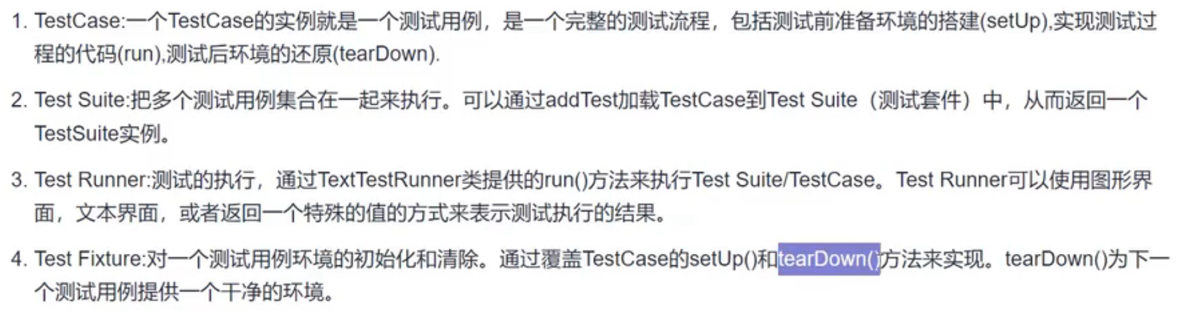
- 断言方法
- self.assertEqual() 判断实际结果与预期结果是否相等，相等则测试通过
- self.assertNotEqual() 判断实际结果与预期结果是否相等，不相等则测试通过
- self.assertTure(r,msg=”测试不通过”)
判断结果是否为Ture，若是则通过，若不是则失败，显示msg中的信息，msg可有可无
- self.assertIn()判断第一个参数是否在第二个参数中，若在则通过，不在则不通过
self.assertNotIn( )
- Test Fixture（对测试环境的初始化和清除）
- setUpModule/tearDownModule 在整个模块的开始和结束时执行，在测试用例之前写
先执行setUpModule进行初始化，再执行测试用例，最后执行tearDownModule进行清除
使用方法： def setUpModule( )
- setUpClass/tearDownClass 在测试类的开始与结束时执行，在模块之后
使用方法： @classmethod
def setUpClass(cls) -> None:
- setUp/tearDown 在测试用例的开始与结束时执行
每个用例开始之前都进行一次初始化，用例执行之后，再进行清除
使用方法： def setUp(self) -> None:
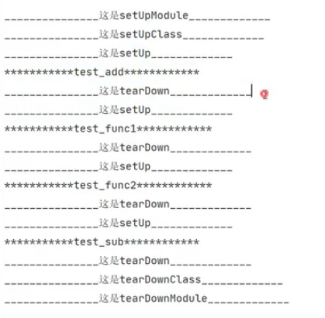

- 测试跳过
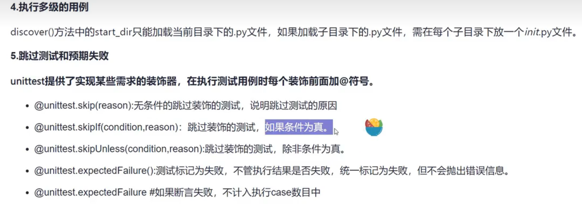
案例1
项目代码
class count:
#初始化对象的属性，a和b是传入参数，用来给a和赋值
def __init__(self,a,b):
#将当前对象定义名为a和b的属性，传入a和b的参数值
self.a=a
self.b=b
#计算加法
def add (self):
return self.a + self.b
#计算减法
def subtraction (self):
return self.a - self.b
测试代码
import unittest
from jisuan import count
#测试用例
class CountTest(unittest.TestCase):
def test_add(self):
#调用项目中的加法
#创建count类的实例c1，传入参数
c1 = count(5, 6)
#调用c1实例的add方法
r = c1.add()
#断言，验证r的值（实际的值）和预期的结果是否相等，
相等则测试通过，不相等则测试失败
self.assertEqual(r,11)
def test_subtraction(self):
c2 = count(11,2)
r1 = c2.subtraction()
self.assertEqual(r1,9)
#判断当前脚本是否是直接运行而非被导入
if __name__=='__main__':
#执行测试用例，执行CountTest中所有的测试方法
CountTest.main()

- Test Suite（创建测试套件）
- 模糊匹配给套件指定需要执行的测试用例
测试用例在unit1中
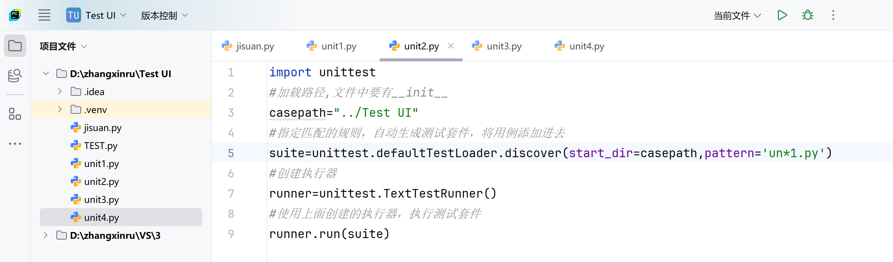
- 通过addTest()加载TestCase到TestSuite中，用于少量的测试用例
import unittest
from unit1 import CountTest
#通过执行后，一个点 就代表通过了一条用例
#创建测试套件
suite=unittest.TestSuite()
#给测试套件添加测试用例 suite.addTest(类名('用例名'))
suite.addTest(CountTest('test_add'))
#创建执行器
runner=unittest.TextTestRunner()
#使用上面创建的执行器，执行测试套件
runner.run(suite)
- 同时添加多个用例到套件中
import unittest
from unit1 import CountTest
#创建测试套件
suite=unittest.TestSuite()
#给测试套件添加测试用例
case=[CountTest('test_add'),CountTest('test_subtraction')]
#addTests可以接收一个列表
suite.addTests(case)
runner=unittest.TextTestRunner()
runner.run(suite)
- 添加整个类中的测试用例到测试套件
import unittest
from unit1 import CountTest
#创建测试套件
suite=unittest.TestSuite()
#给测试类添加测试用例
suite.addTests(unittest.TestLoader().loadTestsFromTestCase(CountTest))
runner=unittest.TextTestRunner()
runner.run(suite)
- 生成测试报告
import unittest
from BeautifulReport import BeautifulReport
import os
import time
from ast import Suite
from genericpath import exists
#测试报告的存放路径
report_path="./report"
#测试报告的标题
report_title="xx测试"
#测试报告的描述
report_desc="对加法和减法的功能测试"
#判断是否有目录report，有则写入，没有则创建
if not os.path.exists(report_path):
#没有则创建
os.mkdir(report_path)
#指定用例的加载路径
case_path='../Test UI'
#模糊匹配
suite=unittest.defaultTestLoader.discover(start_dir=case_path,pattern="uni*1.py")
result= BeautifulReport(suite)
result.report(
filename="测试报告",
description=report_desc,
report_dir=report_path
)

